1. Znaleźć a) przyspieszenie, z jakim poruszają się klocki o masie m₁ i m₂ w układzie przedstawionym na Rys. 1 oraz b) siły napinające nieważkie liny. Masa bloczka jest równa m, jego promień r, a współczynnik tarcia klocka o równie - μ. Zakładamy, ze lina nie ślizga się po bloczku. W otrzymanych formułach dokonać przejścia granicznego: najpierw m1 → m2, a potem m → 0. Znaleźć względną zmianę napięcia nici i przyspieszenia układu wynikającą z niezerowej masy bloczka. Wykonać obliczenia dla m₁ = m₂ = m = 1 kg, μ = 0.5.

2. Po równi o kacie nachylenia ξ = 30° stacza się walec o masie m, na który nawinięta jest nieważka i nierozciągliwa nić o zaniedbywalnie małej grubości (rys. 2). Nić przywiązano do jednego końca sprężyny o stałej sprężystości k; drugi koniec sprężyny umocowano u szczytu równi. Znaleźć przyspieszenie liniowe środka masy walca, siłę napięcia nici i wydłużenie sprężyny jeśli wiadomo, ze ruch odbywa się bez tarcia. Zaniedbać efekty związane z grubością sprężyny - nic jest równoległa do równi. Wykonać obliczenia dla k=1 N/cm i m= 1000 g.

3. Do osi koła rowerowego o promieniu r i masie m przymocowano pręt o długości R w taki sposób, ze koło może się obracać wokół osi. Pręt zakończono tuleją, w którą włożono ustawiony pionowo pręt. Koło może toczyć się wokół pręta, zataczając okrąg o promieniu R (Rys. 3). Tuleja jest połączona paskiem transmisyjnym z silnikiem (nie pokazany na Rys. 3), dzięki czemu obraca się ze stała częstością Ω. Znaleźć siłę nacisku koła na ziemie. Zakładamy, ze cała masa koła skupiona jest na jego obwodzie. Zaniedbać występujące w rzeczywistości siły tarcia.

4. Na doskonale gładkiej, poziomej powierzchni leży jednorodny pręt o długości L i masie m₂, w który uderza kulka o masie m₁. Kulka porusza się z prędkością v₁ w kierunku prostopadłym do pręta i uderza w punkt odległy o b od jego środka (Rys. 4). Znaleźć ruch kulki i pręta po zderzeniu. | 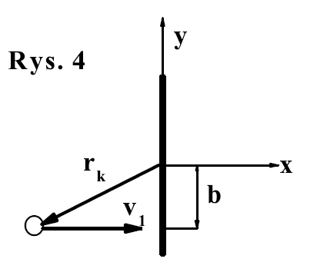

5. Znaleźć wyrażenie na pierwszą (v_{I}) i drugą (v_{II}) prędkość kosmiczną.

6. Wykazać, że potencjał grawitacyjny w środku pustej powłoki jest stały.

7. Z bieguna Ziemi wystrzelono z prędkością v₀ dwa ciała o tej samej masie m: jedno pionowo, a drugie poziomo. Znaleźć maksymalną odległość R_{m}, na jaka ciała oddalą się od środka Ziemi. Promień Ziemi jest równy R_{Z}, a masa M_{Z}.

8. W Ziemi wydrążono tunel przechodzący przez jej os obrotu i leżący w płaszczyźnie równoleżnika o szerokości geograficznej ϕ. Do tunelu wpuszczono ciało o masie m z prędkością początkowa v₀. Znaleźć zależność prędkości ciała od przebytej drogi. Założyć, ze ruch w tunelu odbywa się bez tarcia, a efekty związane z ruchem obrotowym Ziemi można zaniedbać. Promień Ziemi jest równy R, a masa M.

9. Nieskończona przestrzeń jest wypełniona substancją o gęstości ρ₀. W przestrzeni umieszczono dwie kule: jedna o promieniu R_{A} i gęstości ρ_{A} > ρ₀, a druga o promieniu R_{B} i gęstości ρ_{B} tak, ze kule się nie stykają. Znaleźć grawitacyjną energię potencjalną oddziałujących kul.

10. Znaleźć energię potencjalną oddziaływania grawitacyjnego trzech mas m położonych w wierzchołkach trójkąta równobocznego o boku 2a.

